[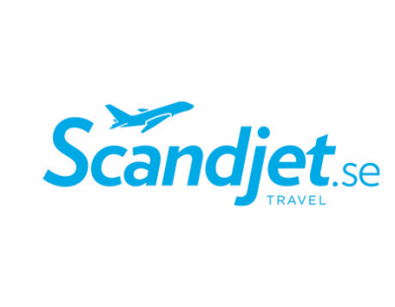](http://www.google.se/url?sa=i&rct=j&q=&esrc=s&frm=1&source=images&cd=&cad=rja&docid=5I0vKr--qEjdUM&tbnid=QttoyZ_o2_1vBM:&ved=0CAUQjRw&url=http://www.raketreklambyra.se/uppdragsgivare/scandjet-2/&ei=pIhfUva9DKa84ASM9oGIAg&bvm=bv.54176721,d.bGE&psig=AFQjCNEnkt7lMk5xMuHUxWdur3YI_A9oiQ&ust=1382079006641159)

Pressinformation 2013-10-30

**Ny charterdestination från Skellefteå Airport**

**Nu är det klart med ännu en ny charterdestination från Skellefteå Airport.  
Det är det etablerade charterbolaget Scandjet Travel som under 2014 kommer att flyga till den kroatiska staden Zadar från Skellefteå Airport.**

Scandjet Travel är Skandinaviens största arrangör av flyg- och paketresor till Kroatien och har funnits i Göteborg sedan år 2002. De har 11 års erfarenhet av resor till ett av Europas solsäkraste länder och erbjuder ett stort utbud av resor för privat- och gruppresenärer. Scandjet flyger idag från 11 avreseorter i Sverige och 5 från Finland till Kroatien.

Det är Skellefteås strategiskt fördelaktiga läge mitt mellan Luleå, Piteå, Umeå och Lycksele i samband med goda relationer med flygplatsen som ligger bakom Scandjets beslut att etablera en linje mellan Skellefteå Airport och Zadar. Totalt blir det sex avgångar från Skellefteå. Tre under våren samt fyra under hösten 2014.   
  
– Scandjet har vuxit de senaste åren och Kroatien som resmål är mycket populärt. Vi har följt tillväxten på Skellefteå Airport och haft bra samtal med flygplatsen. Detta sammantaget gör att vi nu vill etablera oss i Skellefteå och erbjuda resenärerna resor till den populära staden Zadar, säger Scandjets marknadschef Håkan Lindqvist.  
  
– Kroatien har varit efterfrågat i flera år. Förra året fick vi Dubrovnik och nästa år kommer det även att gå direktflyg till den populära staden Zadar. I och med detta så kommer vi att ha direktflyg till minst nio olika destinationer under 2014, säger Skellefteå Airports VD Robert Lindberg.

Kroatien har blivit ett väldigt populärt resmål för svenskar. Det är relativt billigt samtidigt som det tilltalar många typer av resenärer och intressen. Zadar ligger på en halvö i norra Dalmatien och omges av Adriatiska havets kristallklara vatten. Scandjet arrangerar resor till 5 städer på fastlandet och satsar i år stort på ön Losinj som är en ö med anrik historia och ett hälsosamt klimat.

För mer information

Robert Lindberg Håkan Lindqvist  
VD Skellefteå Airport Marknadschef Scandjet

070-551 70 75 0702-361625  
[robert.lindberg@skellefteaairport.se](mailto:robert.lindberg@skellefteaairport.se) hakan@scandjet.aero